Day 6 ｜ _8/17_（8/16）｜ 模块：Linux网络·DNS / 防火墙 / 镜像源 ｜ 对标：Linux系统·网络配置

一、今日项目案例
- 案例标题：案例7 · 部署前置配置
- 任务目标：配置 pip/apt 国内镜像源 + ufw 开放服务端口，模拟上线前准备。
- 我的实现步骤：
- sudo dnf install -y python3-pip
- python3 -m pip config set --user global.index-url https://mirrors.aliyun.com/pypi/simple/
- python3 -m pip config list
- sudo systemctl enable --now firewalld
- sudo firewall-cmd --permanent --add-service=ssh
- sudo firewall-cmd --permanent --add-service=http
- sudo firewall-cmd --permanent --add-service=https
- sudo ss -lntp
- 产出物（配置命令记录 + 端口开放验证）：
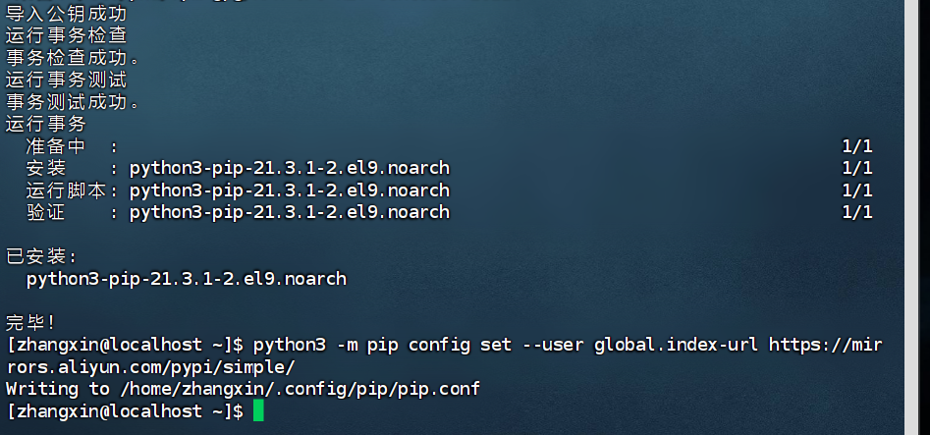
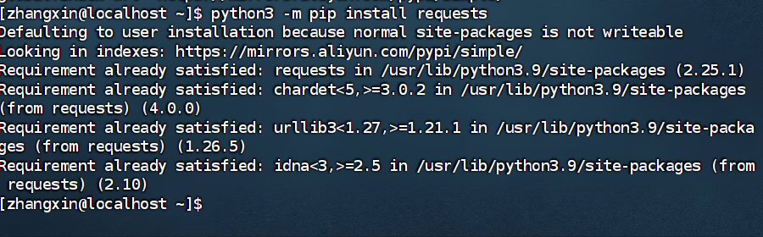
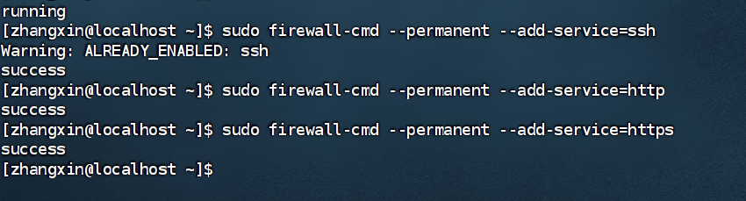

- 是否真跑通：□ 是 □ 否（卡在哪：____________）

二、今日理论笔记
理论要点 | 我的理解（概念） | 为什么重要 / 用在哪 | 易错点 / 我踩过的坑
DNS 原理：/etc/resolv.conf、/etc/hosts、解析流程 | DNS 可以把网址转换成 IP 地址。可以手动给域名指定 IP 地址。 | 访问网站、下载软件时都需要 DNS。测试网站、内网服务时很有用。 | DNS 地址写错会导致无法联网。P 地址写错，或格式不正确。
防火墙：ufw 基础、端口开放/关闭；systemctl 启停与开机自启 | 防火墙决定哪些端口可以访问。用来启动、停止和查看系统服务。 | 保护服务器，也可以开放业务端口。管理 SSH、Web 服务等后台程序。 | 开放端口不代表服务已经启动；要保留 SSH 端口。start 是立即启动；enable 是开机自动启动。
代理与镜像源：HTTP/HTTPS 代理、pip/apt 国内镜像配置原理 | 代理帮助访问网络，镜像源可以加快软件下载。 | 加快 pip、dnf/yum 下载速度。 | CentOS 使用 dnf/yum，不是 apt；镜像地址不能写错。
SSH 进阶：端口修改、免密登录、SSH 隧道/端口转发 | SSH 用来远程登录 Linux 服务器。 | 远程管理服务器和传输文件。 | 修改 SSH 端口前要先测试新端口；密钥权限不能过宽。

三、打卡自检
- □ 案例已提交 - [ ] 理论笔记已写（≥3 条）
- 当日疑问：________________________ 助教点评：________________

